18.04.2020 г. (суббота)

Задание для дистанционного обучения
по МДК 03.01 «Технология приготовления сложной горячей кулинарной продукции»:

Задание 1. Заполнить таблицу «Требование к качеству рыбных блюд» (материал прилагается).

Требование к качеству рыбных блюд
Наименование рыбных блюд | Внешний вид | Вкус | Запах | Консистенция
Отварная рыба
Припущенная рыба
Жареная рыба
Запеченная рыба
Изделия из рыбной отлетной массы

Задание 2. Переписать тему «Сроки хранения рыбных блюд» (материал прилагается).

Задание 3. Переписать тему «Блюда из нерыбного водного сырья» (материал прилагается).

Задание 4. Фото о проделанной работе с указанием фамилии прислать на электронный адрес: kazamarova@mail.ru или WhatsApp

Преподаватель - Гафур Ирина Владимировна

Материал для выполнения задания № 1

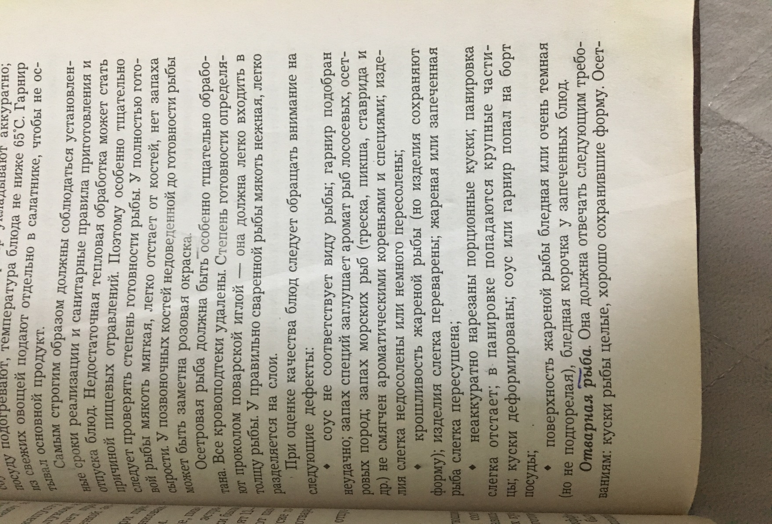
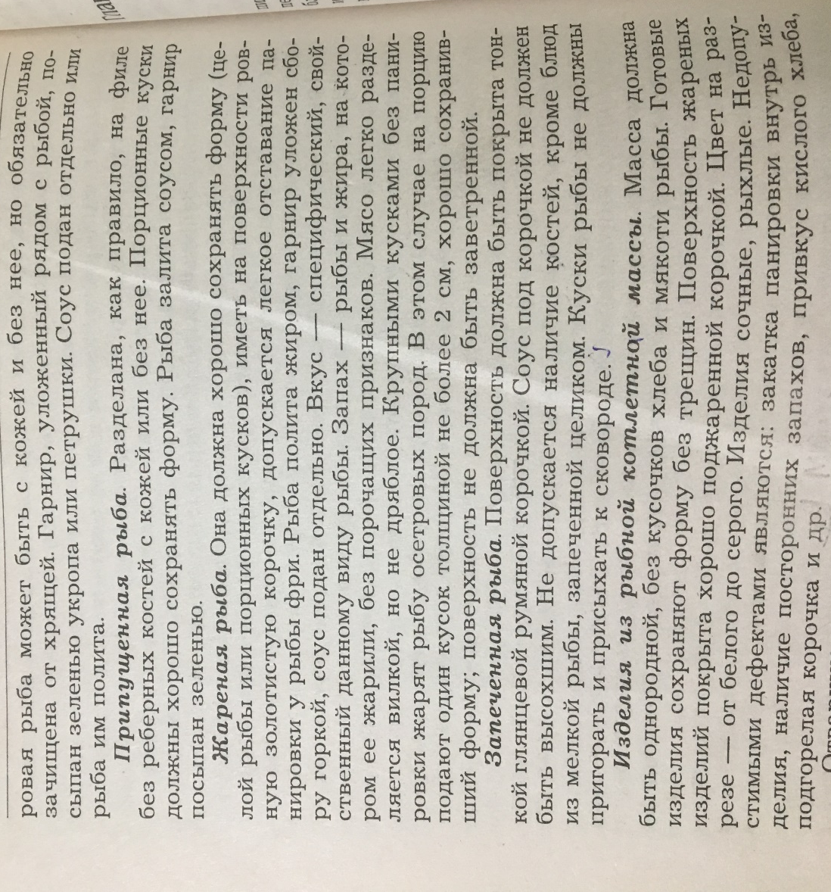

Материал для выполнения задания № 2

Тема «Сроки хранения рыбных блюд»

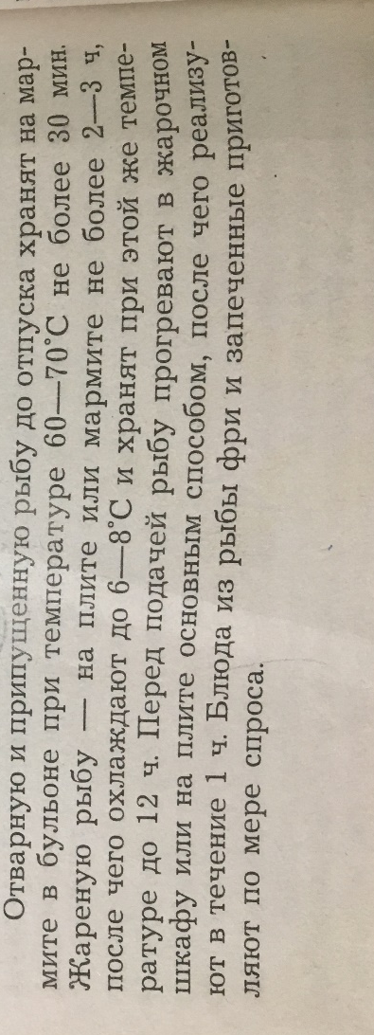

Материал для выполнения задания № 3

Тема «Блюда из нерыбного водного сырья»

